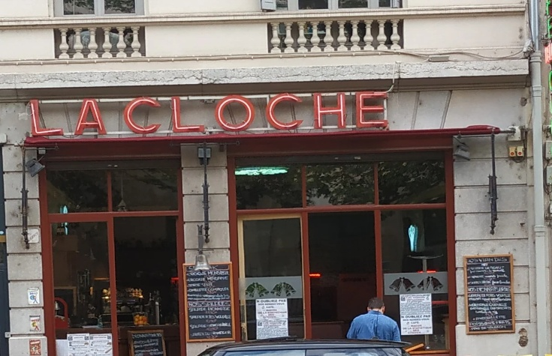
CAFE EUROPEEN
JEUDI 8 JANVIER 2026 A 18H30
AU CAFE DE LA CLOCHE
4, rue de la Charité Lyon 2ème

Dette publique et impôts,
Comment font les autres pays européens ?
Par Nicolas RESSEGUIER, Team Europe
Exposé, suivi d’un débat autour d’un verre !

